В период проведения независимой экспертизы (семь рабочих дней) предложения и замечания по проекту НПА просим сообщить письменно на электронный адрес администрации Гривенского сельского поселения Калининского района: adm_griv_2006@mail.ru

проект
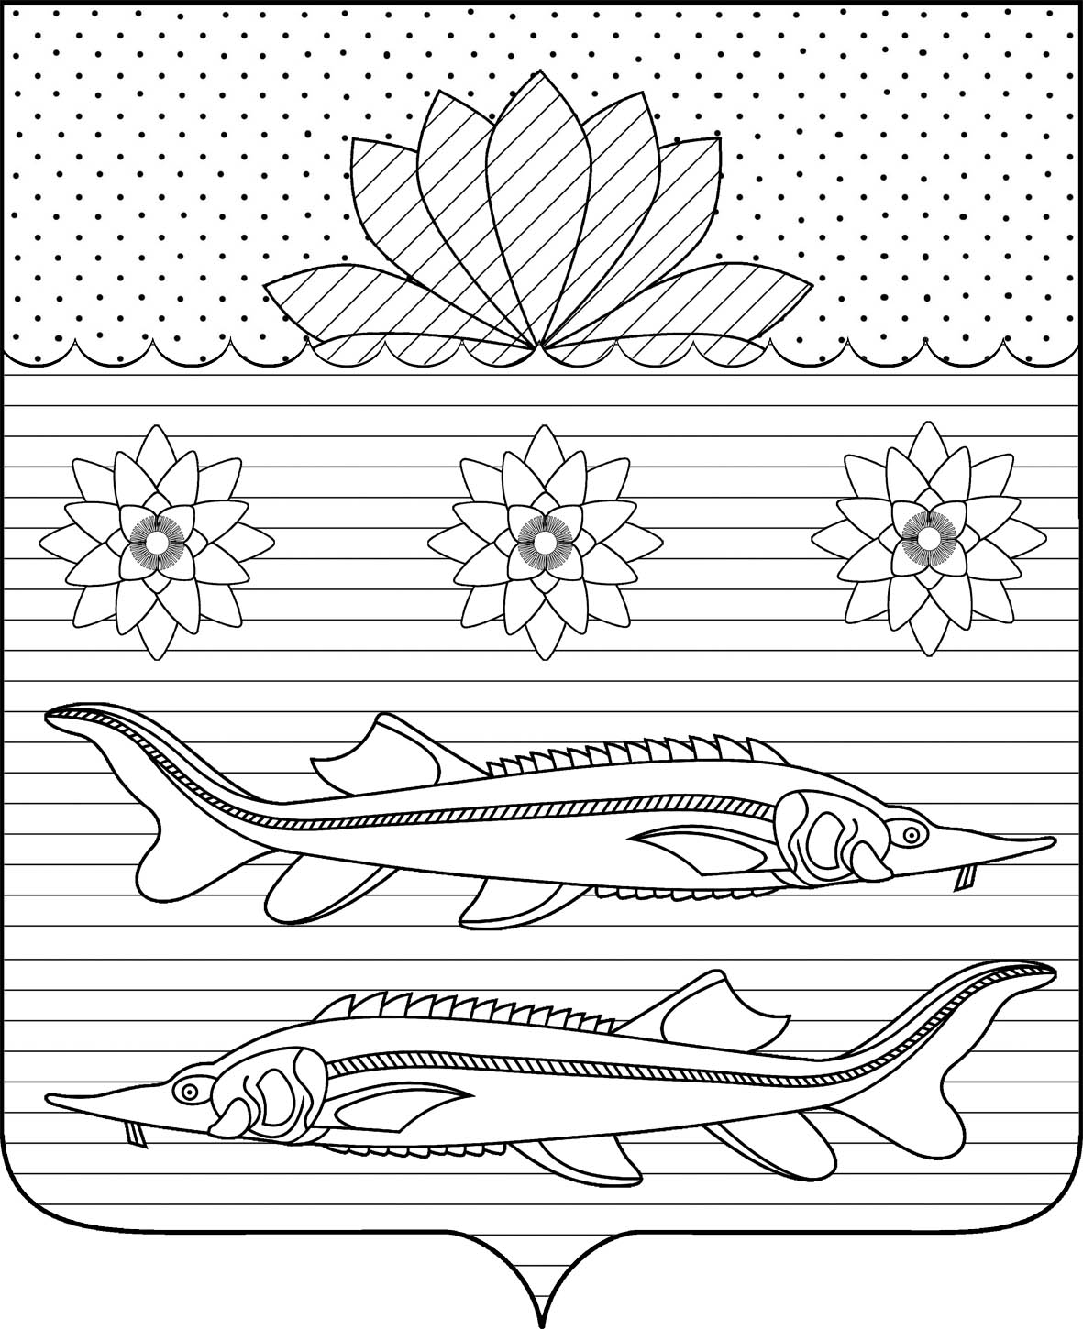

Совет гривенского СЕЛЬСКОГО ПОСЕЛЕНИЯ

КалининскОГО районА

РЕШЕНИЕ

от ___________________ №______
станица Гривенская

Об утверждении Порядка определения размера части прибыли муниципальных унитарных предприятий, остающейся после уплаты налогов, сборов и иных обязательных платежей, зачисляемой в доход местного бюджета

В соответствии со статьей 55 Федерального закона от 06 октября 2003 года N 131-ФЗ "Об общих принципах организации местного самоуправления в Российской Федерации", статьями 42, 62 Бюджетного кодекса Российской Федерации, Федеральный закон от 14 ноября 2002 года N 161-ФЗ "О государственных и муниципальных унитарных предприятиях", на основании Устава Гривенского сельского поселения Калининского района, Совет Гривенского сельского поселения Калининского района р е ш и л:
1. Утвердить Порядок определения размера части прибыли, полученной по результатам хозяйственной деятельности муниципальными унитарными предприятиями Гривенского сельского поселения Калининского района, оставшейся после уплаты налогов, сборов и иных обязательных платежей (приложение 1).
2. Утвердить нормативы отчисления части прибыли муниципальных унитарных предприятий, остающейся после уплаты налогов, сборов и иных обязательных платежей (приложение 2).
3. Утвердить форму расчета суммы части прибыли, подлежащей перечислению в бюджет Гривенского сельского поселения Калининского района муниципальными унитарными предприятиями (приложение 3).
4. Организацию исполнения настоящего решения поручить финансовому отделу Гривенского сельского поселения Калининского района.
5. Обнародовать настоящее решение в установленном порядке и разместить на официальном сайте администрации Гривенского сельского поселения Калининского района в информационно-телекоммуникационной сети «Интернет» http // grivenskoesp.ru.
6. Контроль за выполнением настоящего решения возложить на постоянную комиссию Совета Гривенского сельского поселения Калининского района по бюджету, экономике, налогам и распоряжению муниципальной собственностью Гривенского сельского поселения Калининского района (Круть).
7.Решение вступает в силу со дня его обнародования.

Глава Гривенского Председатель Совета
сельского поселения Гривенского сельского
Калининского района поселения Калининского
района
___________Л.Г.Фикс ___________Л.В.Щербак

ПРИЛОЖЕНИЕ № 1

УТВЕРЖДЕНО

решением Совета Гривенского
сельского поселения
Калининского района
от__________________№_______

Положение
о порядке определения размера части прибыли, полученной по результатам хозяйственной деятельности муниципальными унитарными предприятиями Гривенского сельского поселения Калининского района, оставшейся после уплаты налогов, сборов и иных обязательных платежей

I. Общие положения

1.1. Настоящее Положение устанавливает и определяет порядок, размер и сроки перечисления в бюджет Гривенского сельского поселения Калининского района (далее - бюджет) части прибыли, полученной по результатам хозяйственной деятельности муниципальными унитарными предприятиями (далее - предприятия), оставшейся после уплаты налогов, сборов и иных обязательных платежей.
1.2. Настоящее Положение распространяется на предприятия Гривенского сельского поселения Калининского района Краснодарского края.

II. Плательщики

2. Плательщиками являются предприятия, использующие имущество Гривенского сельского поселения Калининского района Краснодарского края на праве хозяйственного ведения.

III. Объект платежа

3. Объектом, с которого производится исчисление платежа, является чистая прибыль отчетного периода предприятия, остающаяся после уплаты налогов, сборов и иных обязательных платежей.

IV. Норматив отчисления

4. Норматив платежа устанавливается настоящим решением в виде процента отчисления от чистой прибыли отчетного периода предприятия, остающейся после уплаты налогов, сборов и иных обязательных платежей.

V. Порядок расчета

5.1. Расчет платежа производится ежегодно по формуле:
П = Пч * Норматив / 100, где
П - сумма платежа, подлежащая уплате в бюджет,
Пч - чистая прибыль отчетного периода предприятия, остающаяся после уплаты налогов, сборов и иных обязательных платежей (определяется по форме N 2 "Отчет о прибылях и убытках" бухгалтерской отчетности предприятия).
Норматив - норматив отчисления части чистой прибыли предприятия, остающейся после уплаты налогов, сборов и иных обязательных платежей, полученной по результатам хозяйственной деятельности (приложение 2 к настоящему решению).
5.2. Сумма платежа исчисляется предприятием самостоятельно, исходя из установленного норматива отчисления и величины чистой прибыли отчетного периода, остающейся после уплаты налогов, сборов и иных обязательных платежей, по итогам финансово-хозяйственной деятельности предприятия за год, на основании данных формы N 2 "Отчет о прибылях и убытках" бухгалтерской отчетности.
5.3. Расчет платежа представляется предприятием в администрацию Гривенского сельского поселения в сроки, установленные действующим законодательством для сдачи годовой бухгалтерской отчетности в Инспекцию федеральной налоговой службы Российской Федерации.
5.4 Форма представления расчета утверждается настоящим решением.

VI. Сроки уплаты, зачисление платежа, санкции

6.1. Внесение платежа в бюджет производится в десятидневный срок со дня, установленного действующим законодательством для сдачи годовой бухгалтерской отчетности в Инспекцию федеральной налоговой службы Российской Федерации.
6.2. Исчисленная сумма платежа вносится предприятием в полном объеме на единый казначейский счет Управления федерального казначейства по Краснодарскому краю.
6.3. Сумма платежа может быть внесена частями, срок платежа может быть продлен. При этом график внесения платежей и срок устанавливается при согласовании с администрацией Гривенского сельского поселения путем подписания двустороннего соглашения.
6.4. За нарушение сроков внесения платежа в бюджет к предприятию применяются финансовые санкции в виде взыскания пени. Пеня за каждый день просрочки определяется в процентах от неуплаченной суммы платежа, определенной в соответствии с настоящим Положением. Процентная ставка пени принимается равной 1/300 ставки рефинансирования Центрального Банка Российской Федерации на день просрочки платежа.
6.5. Излишне внесенная сумма платежа засчитывается в счет очередных платежей.

VII. Предоставление отчетности

7.1. Муниципальное унитарное предприятие ежегодно по сроку уплаты платежа представляет в администрацию Гривенского сельского поселения следующие документы:
1) форму N 2 "Отчет о прибылях и убытках" бухгалтерской отчетности предприятия;
2) расчет платежа, подлежащего перечислению в бюджет муниципальным унитарным предприятием, по форме, утвержденной настоящим решением;
3) копию платежного поручения, подтверждающего факт уплаты причитающегося платежа (с отметкой банка).

VIII. Ответственность плательщиков и контроль

8.1. Руководитель муниципального унитарного предприятия несет персональную ответственность за достоверность данных о результатах финансово-хозяйственной деятельности предприятия, правильность исчисления платежа, своевременность предоставления отчетности и уплаты платежа.
8.2. В случае не перечисления платежа (уплаты не в полном объеме) указанные денежные средства подлежат взысканию в порядке, предусмотренном действующим законодательством.
8.3. Учет и контроль за правильностью исчисления и своевременностью уплаты в бюджет части чистой прибыли осуществляет администрация Гривенского сельского поселения.

IX. Иные положения

9.1. Платежи муниципальных унитарных предприятий, подлежащие перечислению в бюджет зачисляются в соответствии с бюджетной классификацией Российской Федерации.

ПРИЛОЖЕНИЕ № 2

УТВЕРЖДЕНЫ

Решением Совета
Гривенского сельского поселения
Калининского района
от__________________№_______

Нормативы отчисления части прибыли муниципальных унитарных предприятий, остающейся после уплаты налогов, сборов и иных обязательных платежей
№ п/п | Наименование муниципального унитарного предприятия | Норматив отчисления
1
2

ПРИЛОЖЕНИЯ № 3

УТВЕРЖДЕН

решением Совета
Гривенского сельского поселения
Калининского района
от__________________№_______

Расчет
суммы части прибыли, подлежащей перечислению в бюджет
Гривенского сельского поселения Калининского района
муниципальными унитарными предприятиями

Отчетная дата "___" __________ 20___ г.

Информация о муниципальном унитарном предприятии
Полное наименование _______________________________________________
Юридический адрес _________________________________________________
Руководитель __________________________ тел. __________ факс __________
(фамилия, имя, отчество)
Главный бухгалтер _____________________ тел. __________ факс __________ (фамилия, имя, отчество)
Ответственный исполнитель _________________ тел. _________ факс _______ (фамилия, имя, отчество)

N п/п | Показатель | Данные для расчета
1 | 2 | 3
1 | Прибыль на отчетную дату (прибыль до налогообложения, уменьшенная на сумму налога на прибыль и иных аналогичных обязательных платежей), рублей
2 | Размер (норматив) отчислений в бюджет Гривенского сельского поселения Калининского района части прибыли, остающейся в распоряжении муниципального унитарного предприятия после уплаты налогов и иных обязательных платежей, %
3 | Сумма части прибыли, подлежащая уплате (строка 1 x на строку 2 : 100), рублей
Примечания.
1. При изменении в законодательном порядке размера уплаты части прибыли (строка 2) уплата производится в соответствии с действующими нормативами.

Руководитель __________________ __________________________
(подпись) (фамилия, имя, отчество)

Главный бухгалтер __________________ ________________________
(подпись) (фамилия, имя, отчество)
М.П.

